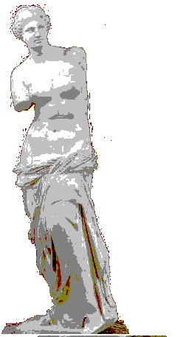
mail

Werkongeval
Omdat de boog niet altijd gespannen kan staan. (zelfs in beheer van zware lichamelijke schade hoeft een glimlach niet ver weg te zijn!)
Verschenen in het verzekeringsmagazine 'De Plus' uit Nederland... een waargebeurde aangifte uit 1999. Het gaat om een bedrijfsongeval waarbij een jonge metselaar betrokken is. Zijn verklaring luidt als volgt :
"In antwoord op uw schrijven geef ik u hierbij mijn uitleg over de toedracht van het accident. Zoals u weet is mijn beroep metser (zie vakje 3 van het formulier). Op de dag van het accident was ik aan het werk in een gebouw op het vijfde verdiep. Bij het beëindigen lag er nog 250 kg stenen, die terug naar beneden moest. In plaats van deze met de hand langs de trap naar beneden te dragen besloot ik de katrol te gebruiken met daaraan een ton. De katrol was bevestigd aan het zesde verdiep. Ik maakte het touw eerst vast op de grond en ging dan terug naar boven waar ik de ton vulde met de 250 kg stenen. Daarna ging ik terug naar beneden, waar ik voorzichtig het touw losmaakte opdat de lading met 250 kg stenen zachtjes naar beneden zou komen. In vakje 12 van het formulier zult u vinden dat ik slechts 67 kg weeg. Tot mijn grote verbazing schoot ik dan opeens naar omhoog, ik verloor even mijn bezinning en vergat het touw los te laten. Onnodig te zeggen dat ik snel omhoog ging. In de buurt van de derde verdieping kwam ik de ton tegen. Dit verklaart mijn hoofdwonde en het gebroken sleutelbeen. Ik schoot verder omhoog tot de ton de grond raakte. Door de slag viel de bodem uit de ton en zonder stenen weegt de ton maar 25 kilo. Dus ben ik aan een snelle afzink naar beneden begonnen. In de buurt van de derde verdieping kwam ik de ton tegen die terug omhoog ging. Dat verklaart de gebroken enkels en de kwetsuren aan mijn onderlichaam. De ontmoeting met de ton heeft mijn val gedeeltelijk gebroken. Toen ik tenslotte op de hoop stenen terecht kwam brak ik ook slechts twee wervels. Helaas moet ik nog zeggen dat, toen ik beneden lag, ik van de pijn weer mijn tegenwoordigheid van geest verloor en het touw losliet. De lege ton weegt meer dan het touw en deze kwam dus ook rap naar beneden. Hij plofte juist op mijn benen, en zo brak ik die ook. Ik hoop u hiermee voldoende informatie te hebben verstrekt over de wijze waarop het accident zich heeft voorgedaan."

ACTmail zal u op geregelde tijdstippen verrassen met enige nuttige tips of een interessant idee. Wenst U ACTmail niet meer te ontvangen of een adres door te geven van iemand, die ook interesse heeft voor ACTmail, dan kan u ons dit via onderstaande link laten weten.
inschrijven/uitschrijven/reacties
Breng ook eens een bezoek aan onze website http://www.act-desiron.be

